Домашнее задание для 3 ДОП, от 10.04./13.04.24.
- Калмыков и Фридкин. Одноголосие.
Номер 307:
Подготовить исполнение мелодии номера на клавиатуре ф-но. Без пения, слушать и запоминать мелодию.
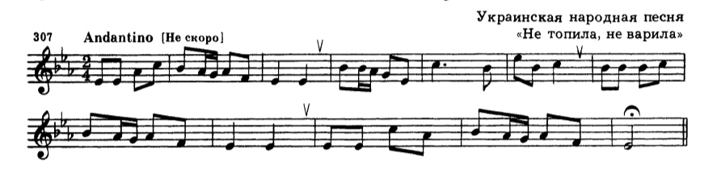
Спрошу на оценку!
- Новая тема: " Септаккорд D7".
D = V ступень, D7 = V7
D7 имеет структуру ММ7.
D7 = ММ7 = б3 + м3 + м3
D7 - это ММ7, который строится в тональности на V ступени dur натурального или moll гармонического.
Пример построения D7 в тональностях C-dur (н) и a-moll (г):
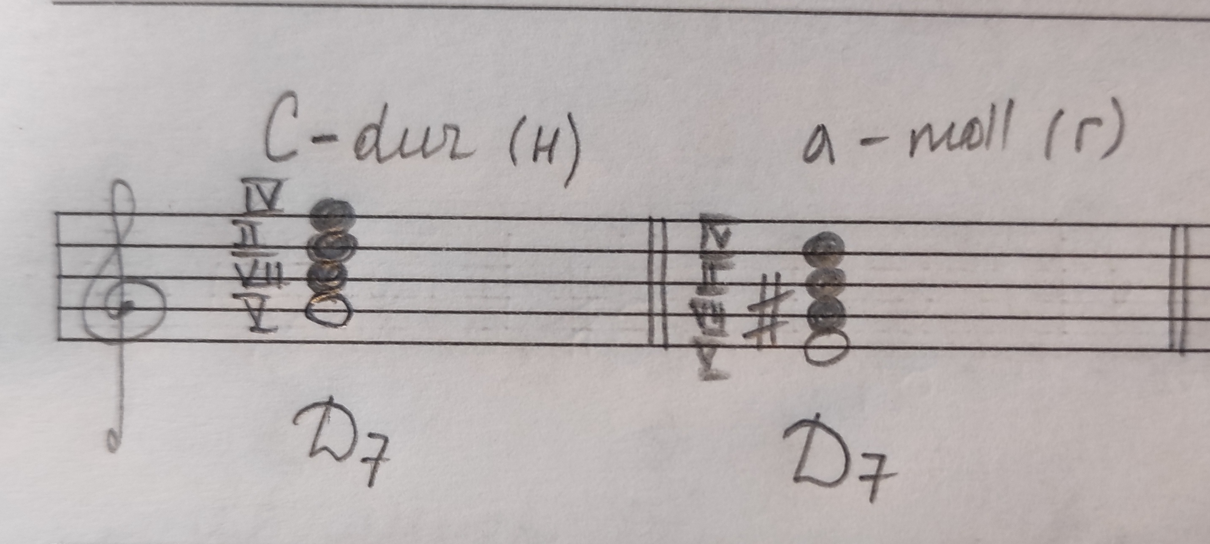
Письменно постройте D7 в тональностях F-dur (н) и d-moll (г).
- Укажите ключевые знаки;
- Подпишите ступени римскими цифрами;
- Закрасьте неустойчивые ступени.

